# 4. Proyecto de implementación de un prototipo del sistema utilizando la tecnología Azure.

En primer lugar vamos a crearnos una cuenta en Microsof Azure, para después crear una instancia virtual y así poder medir los diferentes criterios con Azure.

Para ello entramos en la página <https://azure.microsoft.com/es-es/> y posteriormente hemos creado una cuenta de una manera gratuita de la siguiente manera.



Después de rellenar los datos tenemos nuestra suscripción gratuita:



Después de crear nuestra cuenta en Azure lo que podemos hacer es crear una aplicación web o una aplicación móvil para poder medir nuestros criterios y así comparar con la otra tecnología:

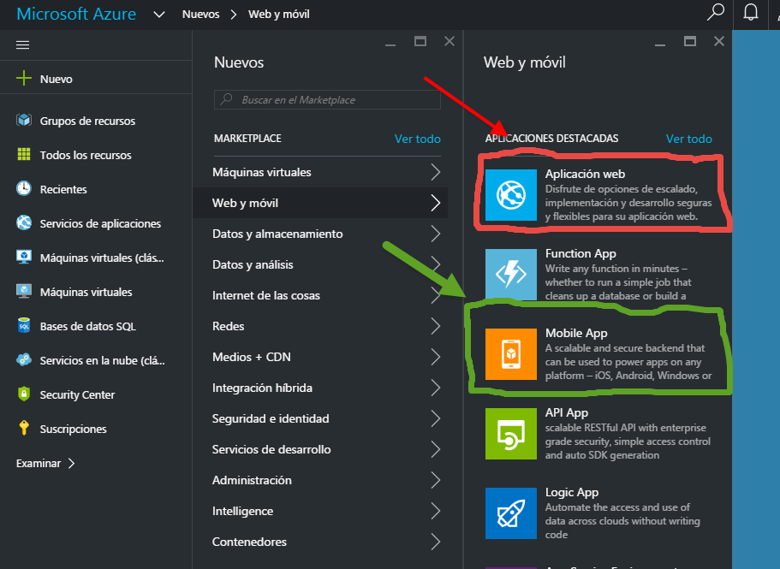

Pero en este trabajo nosotros vamos a crear una máquina virtual:

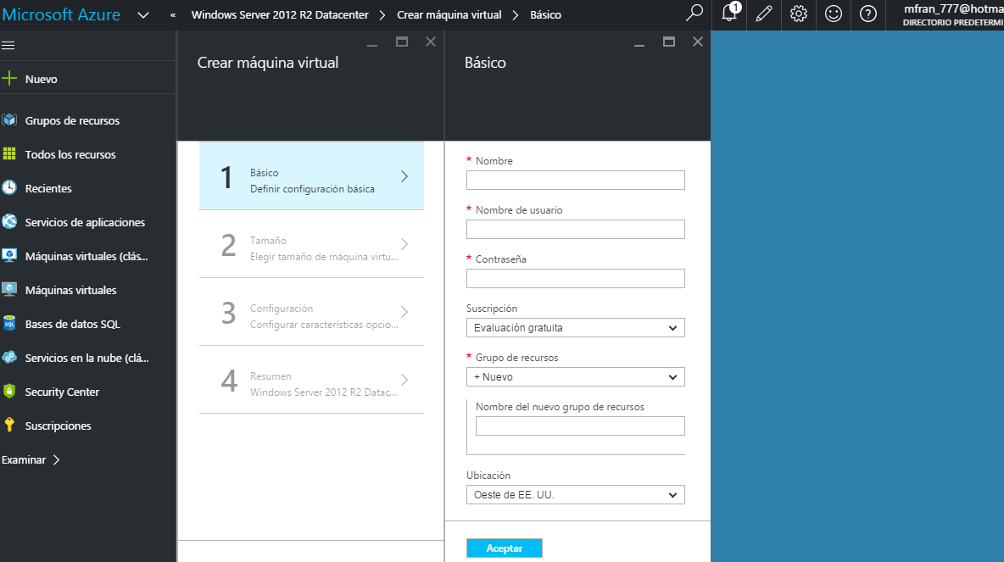

Dentro de nuestra suscripción gratuita hemos creado una máquina virtual y otros recursos para que podamos ver los distintos criterios:

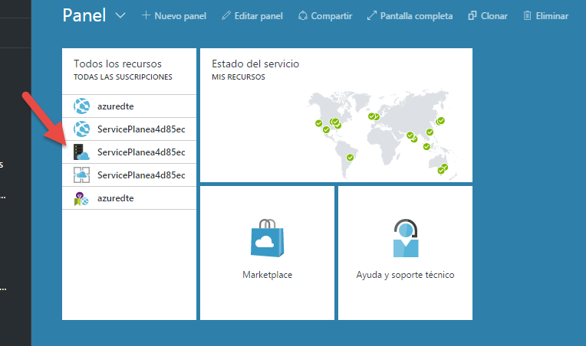

Por lo que ahora vamos a ir midiendo los diferentes criterios reflejando los servicios que tiene Azure mediante pantallazos.

**CRITERIO 1: MEMORIA RAM, CRITERIO 2: PROCESADOR, CRITERIO 3: ALMACENAMIENTO**

Vamos a analizar estos tres criterios a la vez dado que al crear la instancia podemos elegir entre tres tipos de máquinas virtuales con sus respectivos almacenamientos.

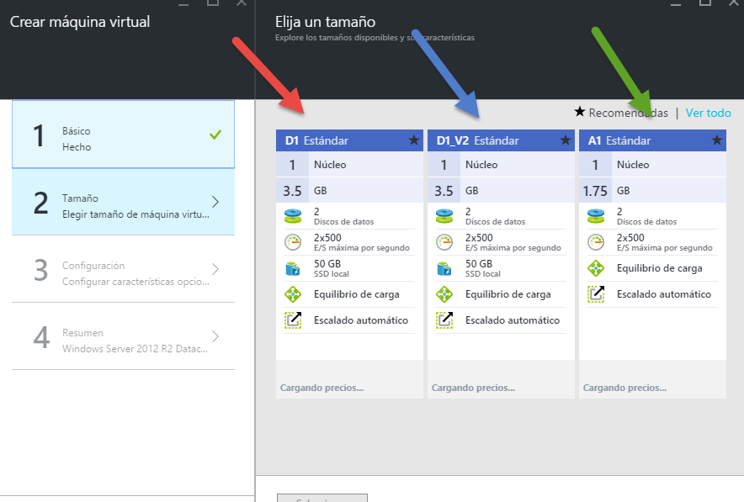

En primer lugar tenemos la opción D1 en la que tenemos 3,5 GB de memoria RAM, 1 núcleo, 2 disco de datos de 50 GB (SSD) cada uno por lo tanto 100GB de almacenamiento y E/S de 2x500. Esta es la más cara ya que tiene un equilibrio de carga mayor y mejor especificaciones.

La segunda es D1_V2, que tiene lo mismo que la D1 pero es un poco más barata ya que tiene menos cosas para escoger dentro de la instancia.

La tercera es la A1 que es la que hemos escogido dado que es la básica y es gratuita, contiene 1,75 GB de memoria RAM, 2 discos de datos de 25 GB cada uno por lo tanto 50GB de almacenamiento.

**CRITERIO 4: VELOCIDAD DE REINICIO**

En este criterio nos pide el tiempo de reinicio por lo que hemos medido esto con un reloj y tras reiniciar nuestra instancia nos da un tiempo de un poco menos de 3 minutos.

**CRITERIO 5: TIEMPO DE CREACION**

En este criterio medimos el tiempo que hemos tardado en crear nuestra máquina virtual:

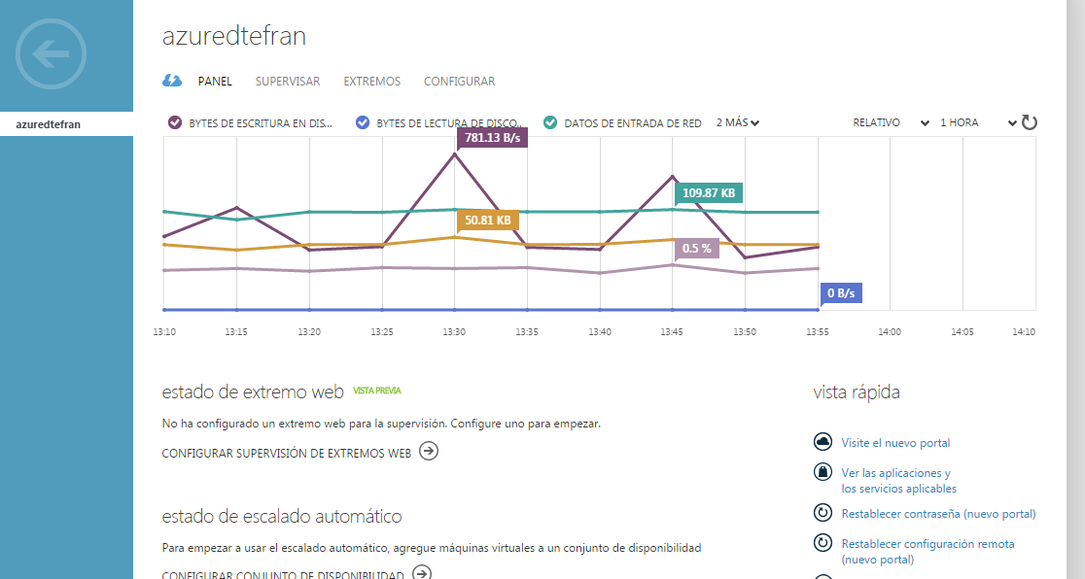

Hemos tardado más de lo normal ya que en primer lugar necesitamos una imagen de Linux o Ubuntu y de serie te establece una imagen de Windows, por lo que hasta que nos hemos dado cuenta y hemos podido cambiarlo nos ha llevado tiempo:

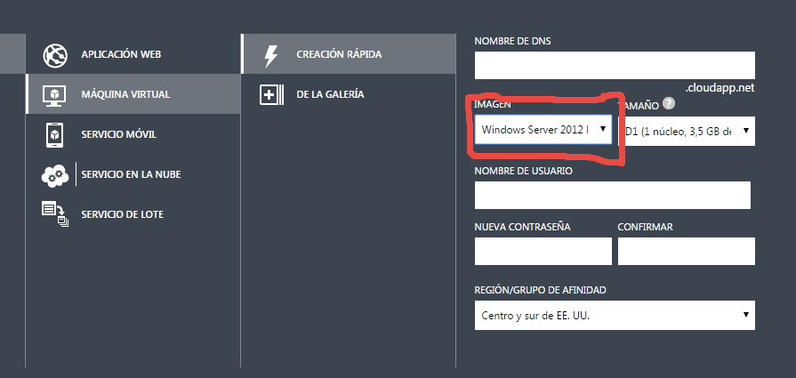

Finalmente conseguimos tener la instancia creada en 3 horas.

**CRITERIO 6: VELOCIDAD DE RESPUESTA**

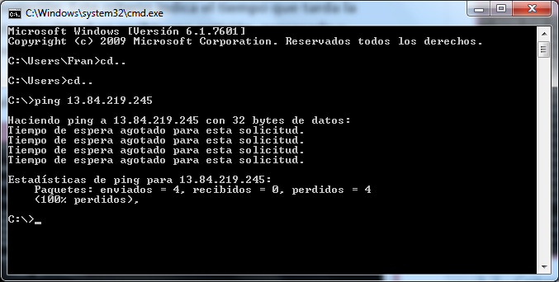

**CRITERIO 7: AYUDAS AL ARRANQUE**

Desde que creamos la cuenta podemos ver que tenemos un tutorial para aprender cómo funciona Azure, por lo que cumple bastante Azure en este criterio, además numerosas explicaciones según vamos eligiendo lo que queremos crear y una interfaz bastante intuitiva:

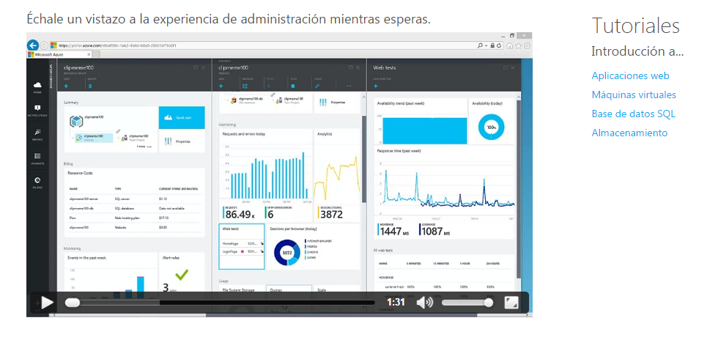

Además contamos en todo momento en nuestra barra de herramientas con un botón de ayuda para poder buscar lo que no entendemos:



Por lo que la nota para este criterio en Azure seria un 8 a nuestro entendimiento.

**CRITERIO 8: TIEMPO DE INSTALACION**

En este caso es muy parecido al criterio número 5, por lo que hemos tardado en instalar nuestro sistema operativo 2 horas, mientras que en el criterio 5 hemos tardado más para hacer que funcionase nuestra máquina virtual.

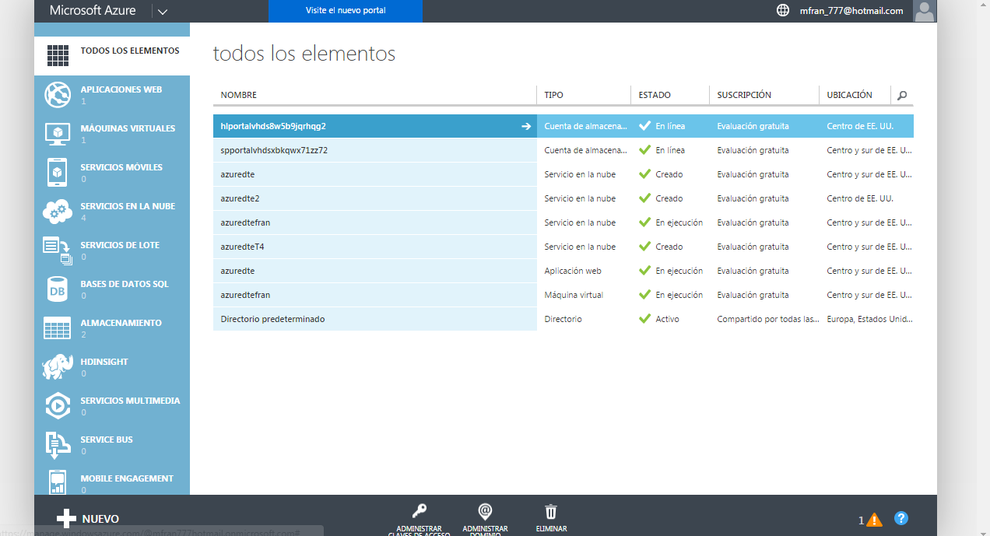

**CRITERIO 9: INSTALACION PANEL DE CONTROL**

En este criterio he creado en Azure diferentes máquinas virtuales de diferentes sistemas, así como diferentes servicios en la nube y una aplicación web que no tiene prácticamente nada, pero de esta forma he ido probando lo que pude hacer Azure y que propiedades tiene para el usuario.

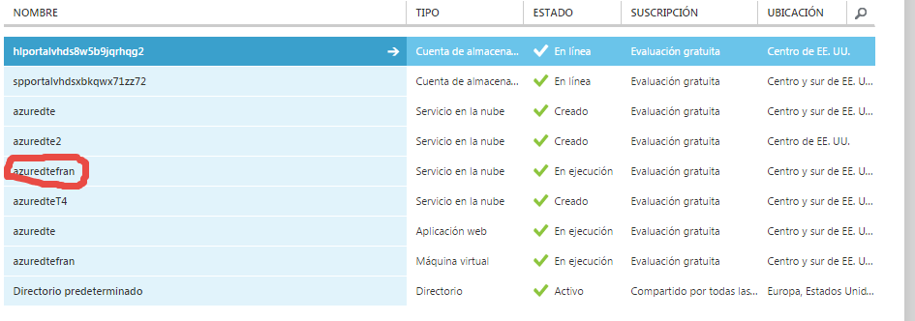

En todo esto he tardado unas 7 u 8 horas en crear todo este panel de control, porque he ido probando diferentes dispositivos. Si hubiera creado una sola máquina virtual y un servicio en la nube solamente hubiera tardad 4 horas más o menos.

**CRITERIO 10: VELOCIDAD DE LECTURA Y ESCRITURA**

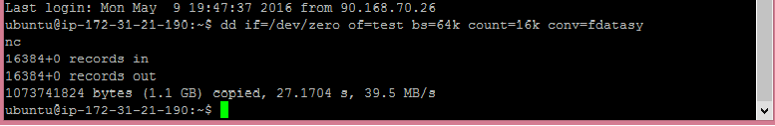

**CRITERIO 11: VELOCIDAD DE ACCESO**

Para ello introducimos nuestra url: http://azuredte.azurewebsites.net/



Solo tarda dos segundos en cargar.



**CRITERIO 12: CONFIGURACION DE RED**

Hemos invertido 2 horas en la configuración de la dirección.

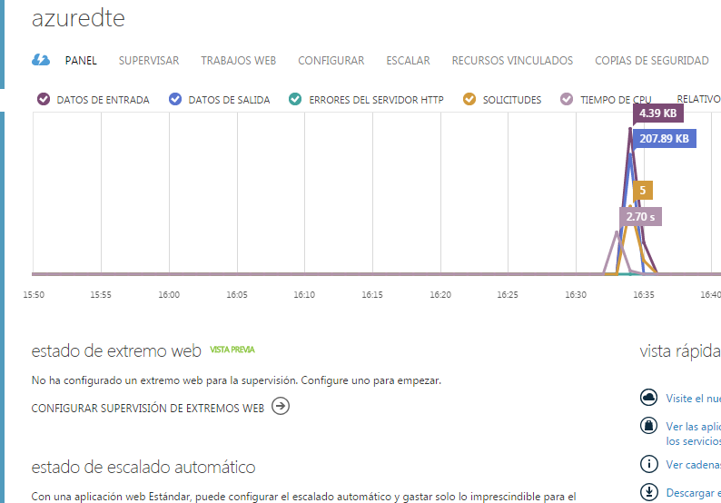

**CRITERIO 13: TIEMPO DE BACKUP**

En primer lugar creamos un almacén en nuestro servicio de recuperación:

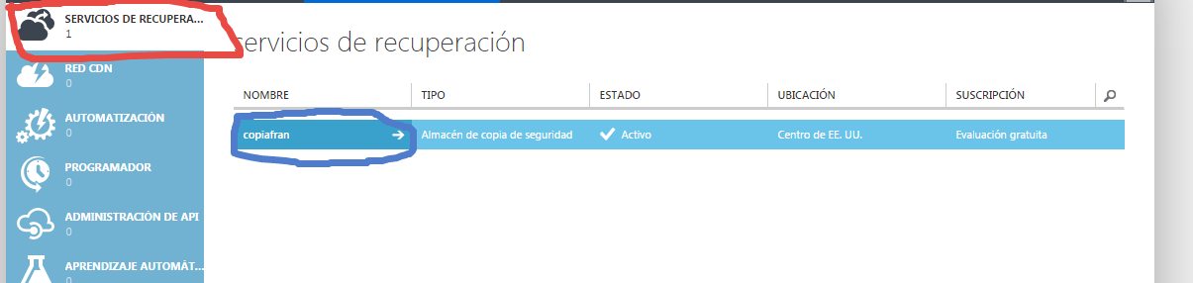

Después pulsamos el botón detectar para analizar nuestras máquinas virtuales:

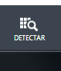

Detectamos nuestra máquina virtual y la registramos:



Y finalmente decidimos que datos proteger y creamos nuestra copia de seguridad.

Todo esto hemos tardado 20 minutos para realizar la copia de seguridad.

**CRITERIO 14: TIEMPO DE IMPLEMENTACION**

Básicamente esto es parecido a los otros criterios de tiempo de creación y tiempo de instalación, dado que nuestra instancia es una máquina virtual y servicio de la nube, básicamente hemos tardado lo mismo en crear toda la implementación, que sería la máquina y la nube, en total 5 o 6 horas.



**CRITERIO 15: PROBLEMATICAS**

En primer lugar al crear nuestra máquina virtual no nos dejaba entrar en Putty, que es el programa para cargar desde el exterior nuestra máquina, este problema era debido a que nuestra imagen era de Windows, y necesitábamos una imagen de Linux o Ubuntu.



Otro problema es que no nos carga desde el exterior nuestro servicio de la nube al poner nuestra dirección.

